LAB 6

57117131 周煦彭

TASK1

在主机A开启防火墙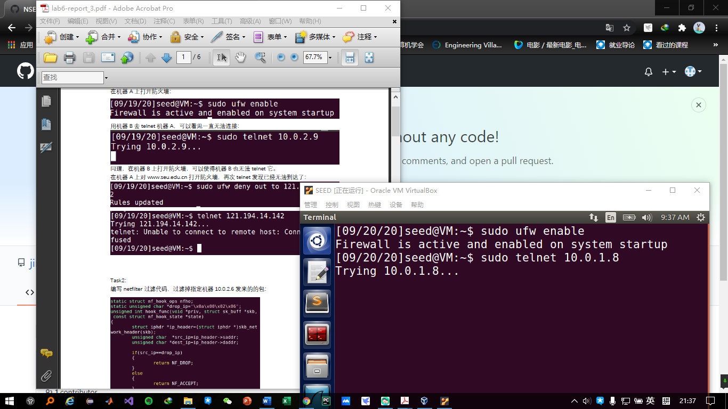

发现主机B无法telnet到主机A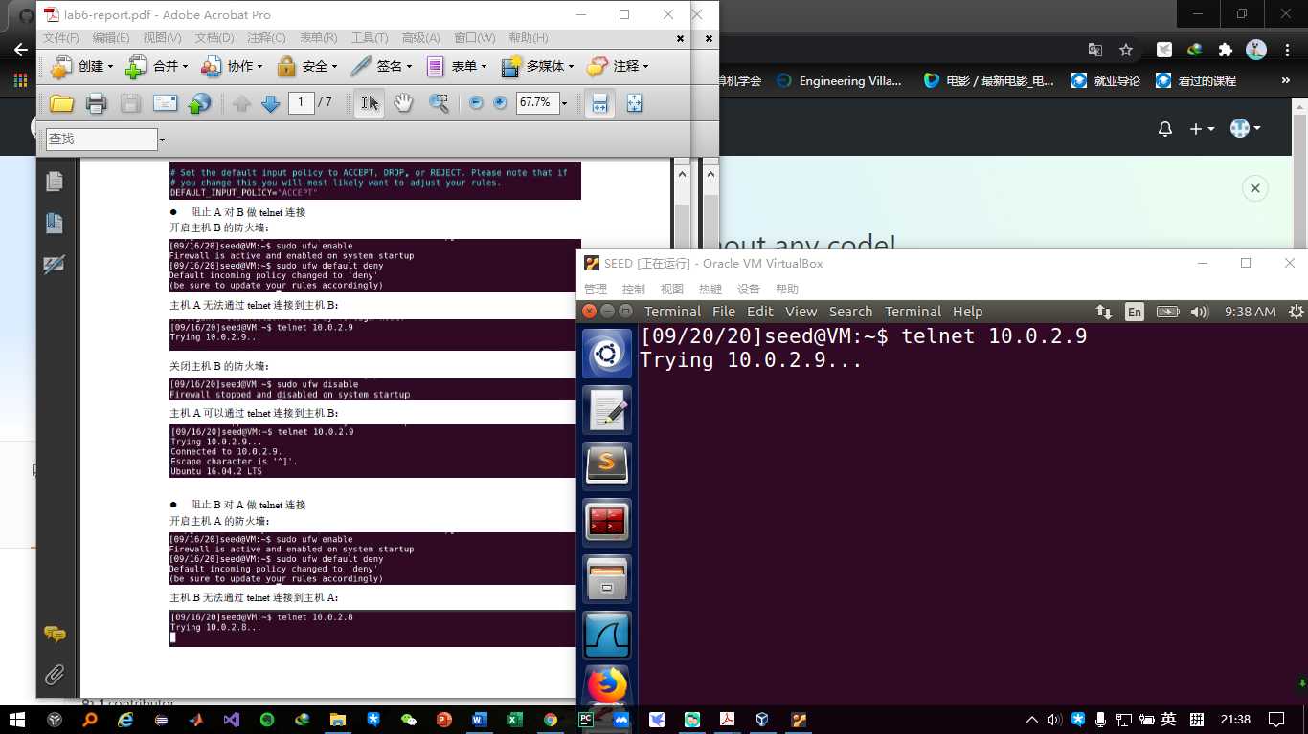

关闭B的防火墙，可以telnet成功

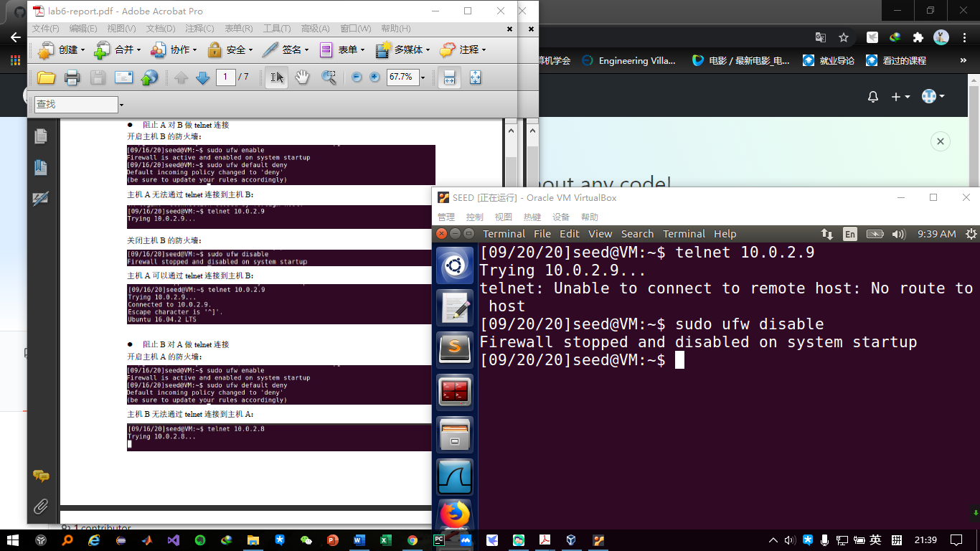

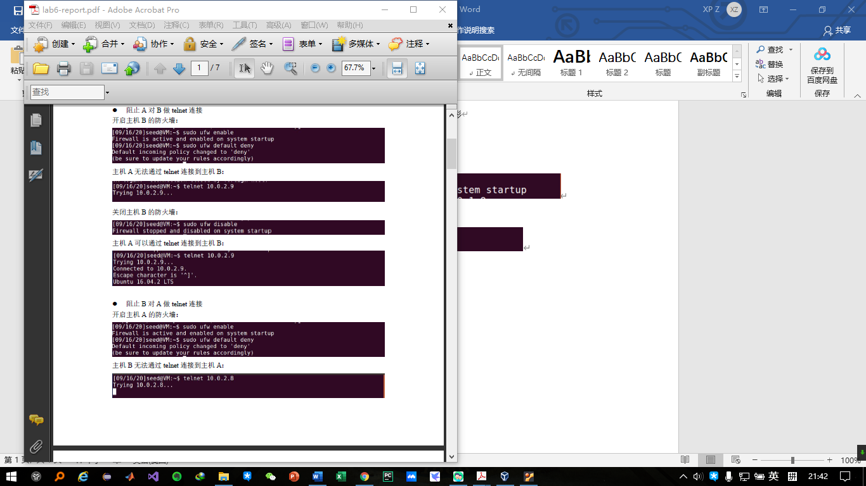

TASK2

撰写代码模块



设置HOOK后，加载内核模块并且试运行。

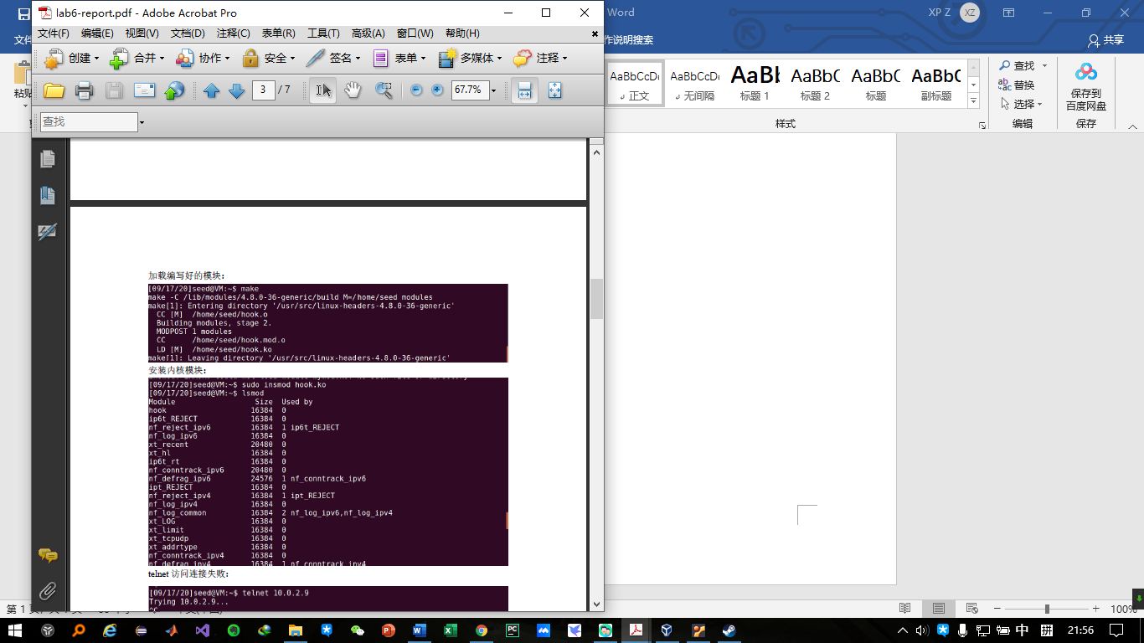



再次ping发现无法联通

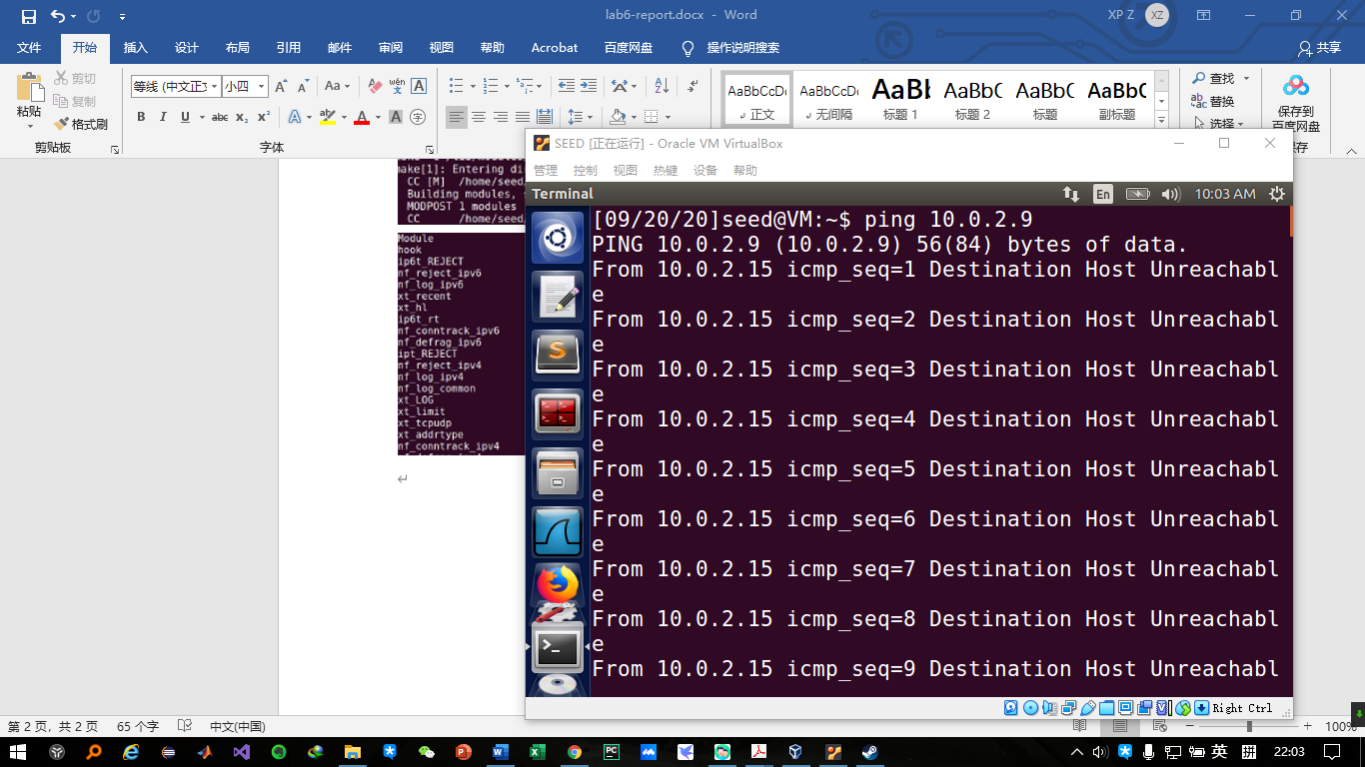

TASK3

a.

建立防火墙阻止telnet发送流量

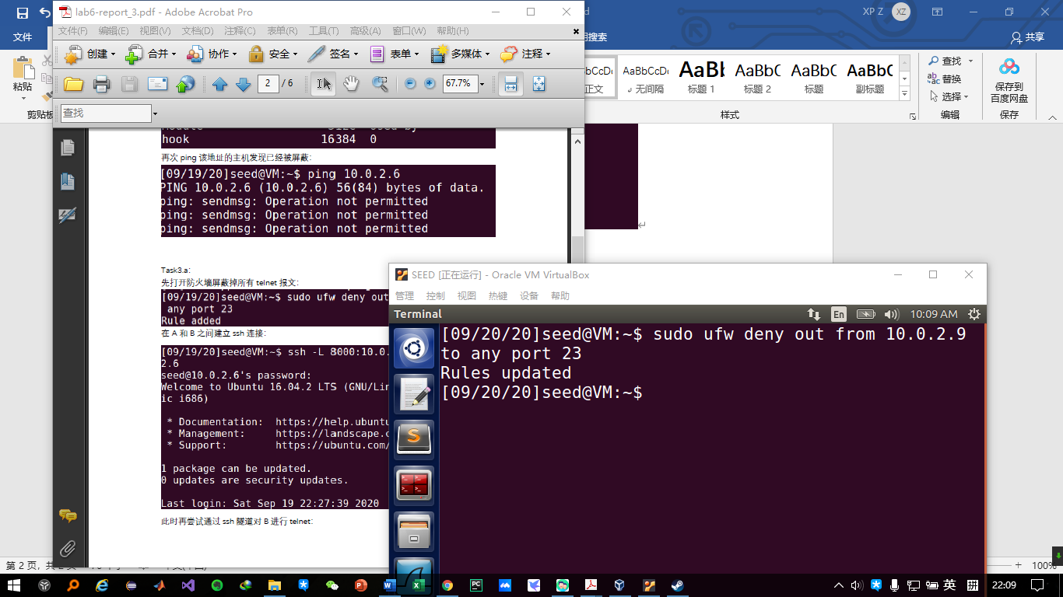

在AB间建立SSH隧道连接

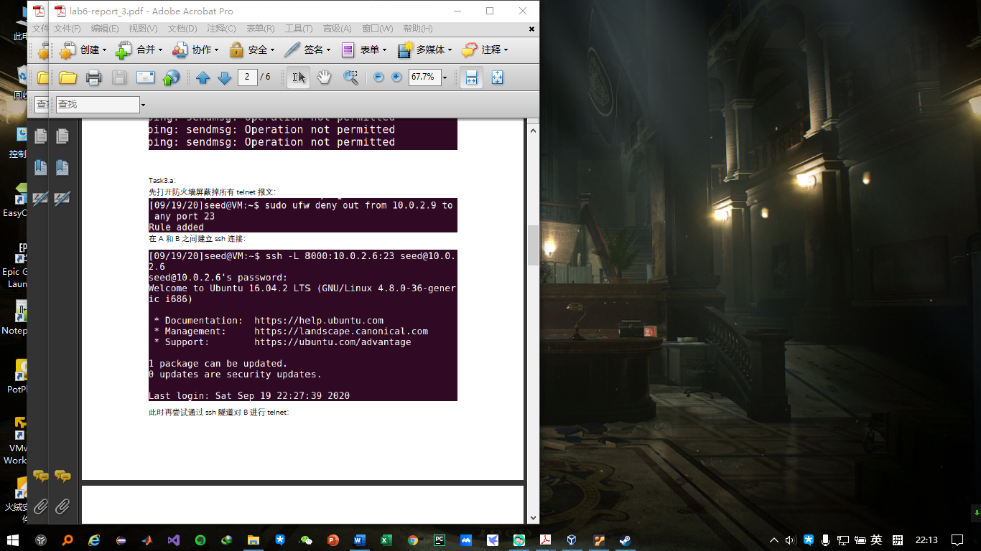

再通过wireshark抓取SSH连接传输的TCP报文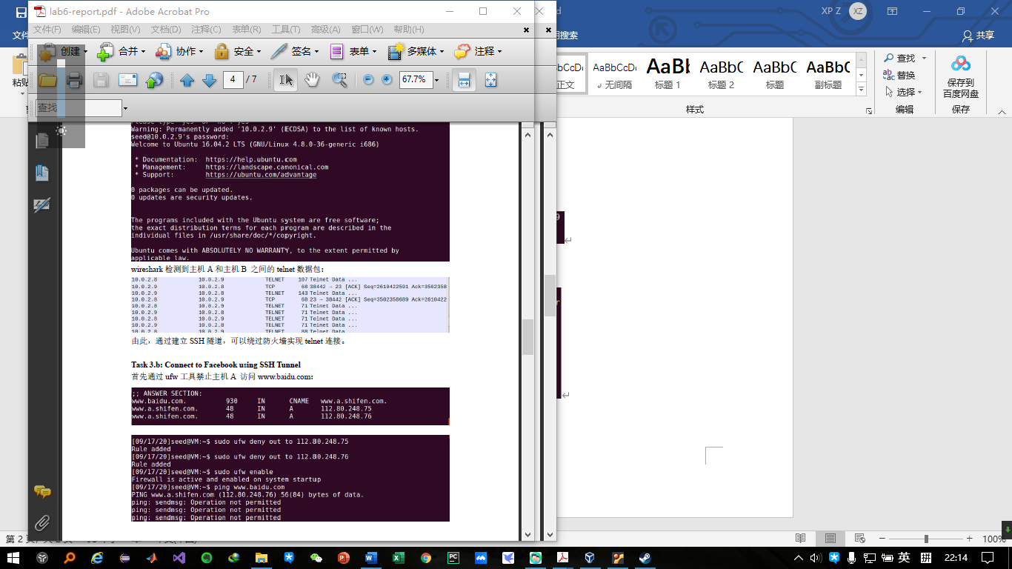

b.

通过防火墙屏蔽掉百度网站（366.152.44.95）

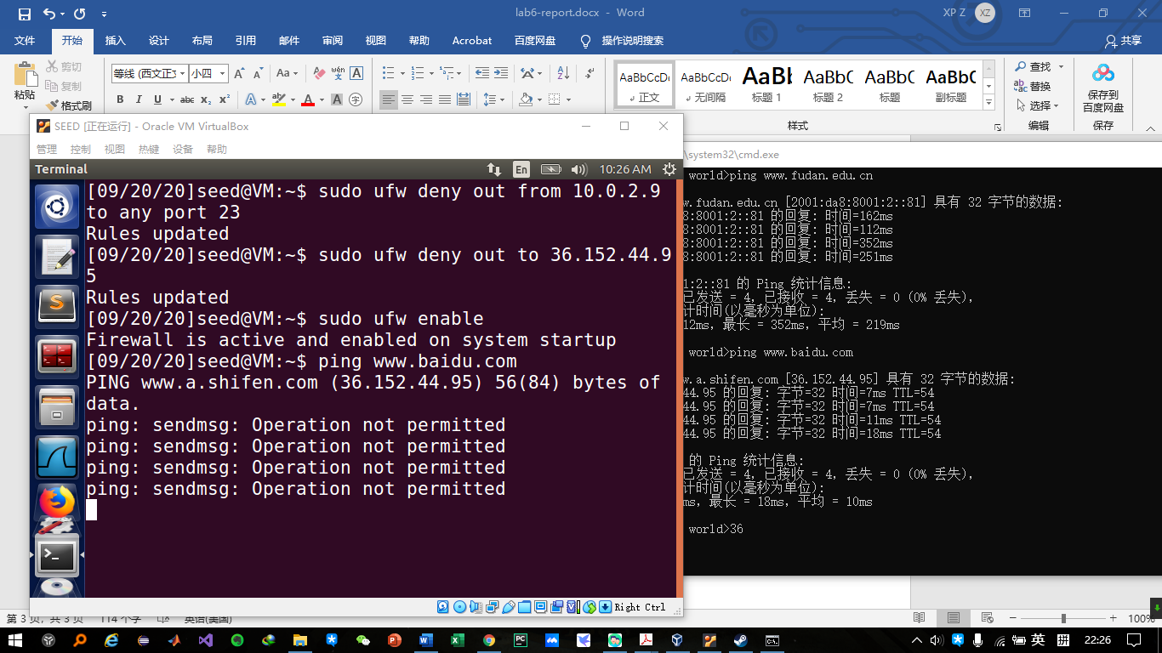

发现无法ping通

使用SSH通道后，发现百度可以连接

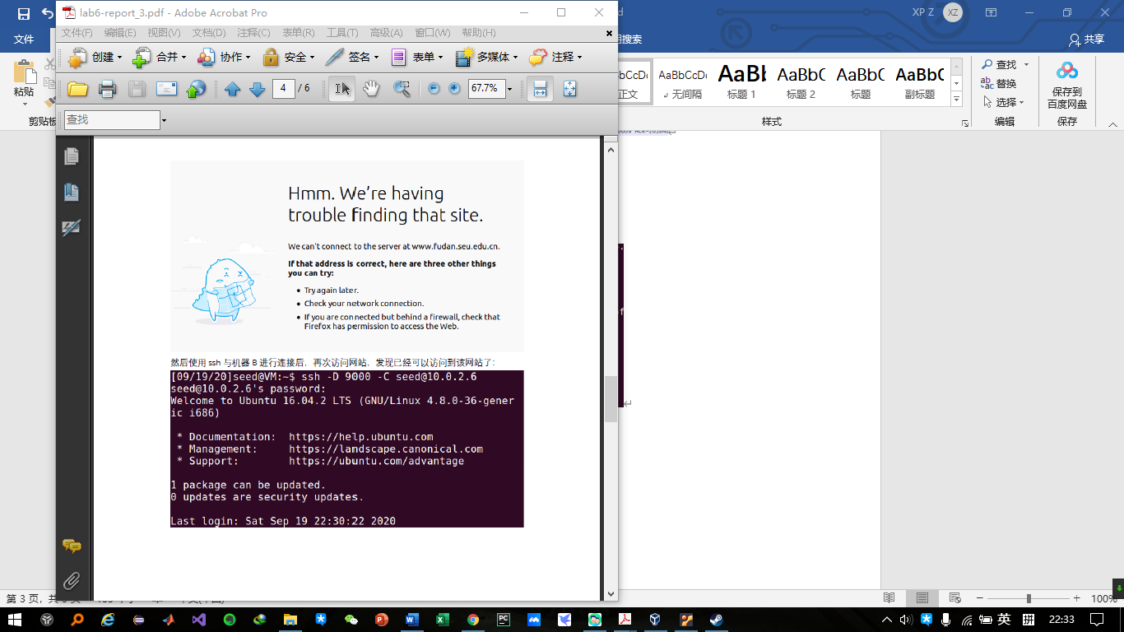

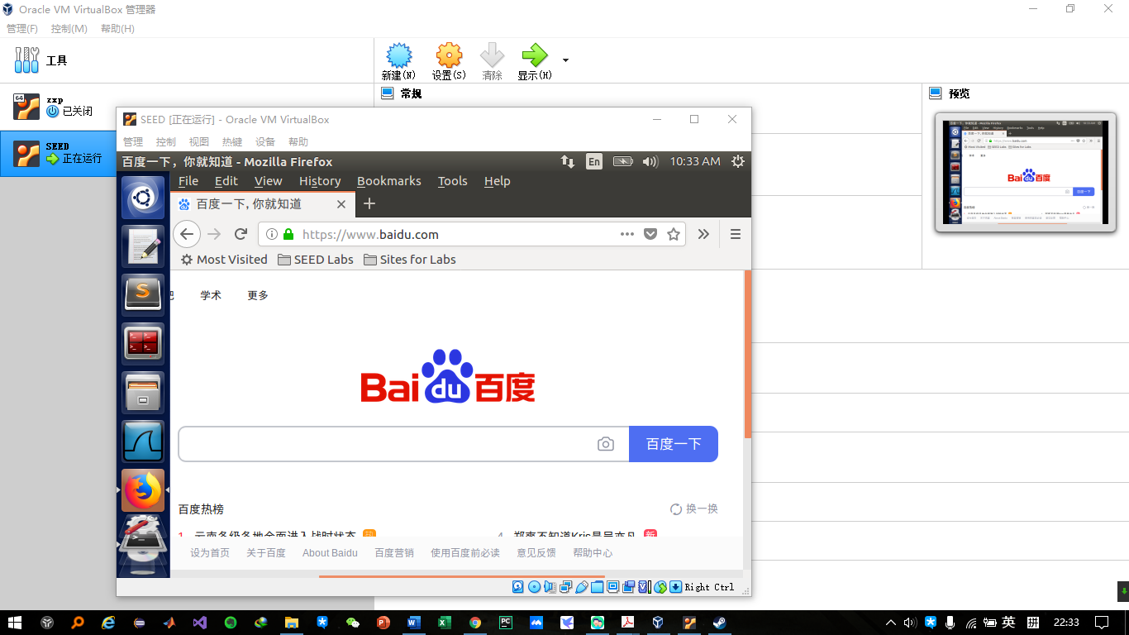

TASK4

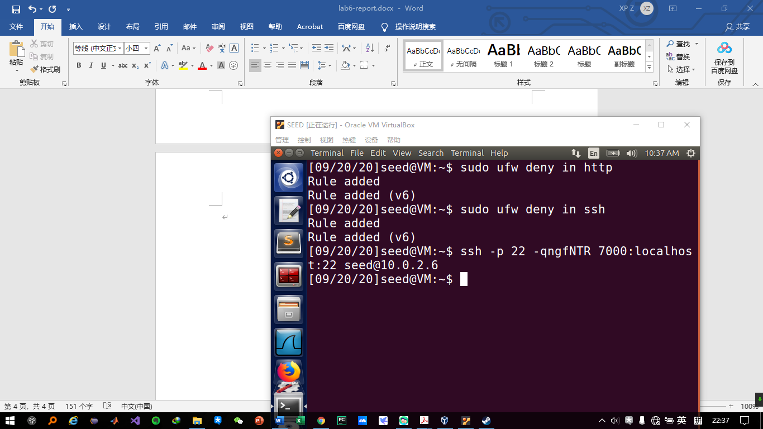

首先关闭主机的SSH通道，主机B 访问主机A，需要使用反向SSH 隧道技术，主机A 通过SSH 的7000端口连接主机B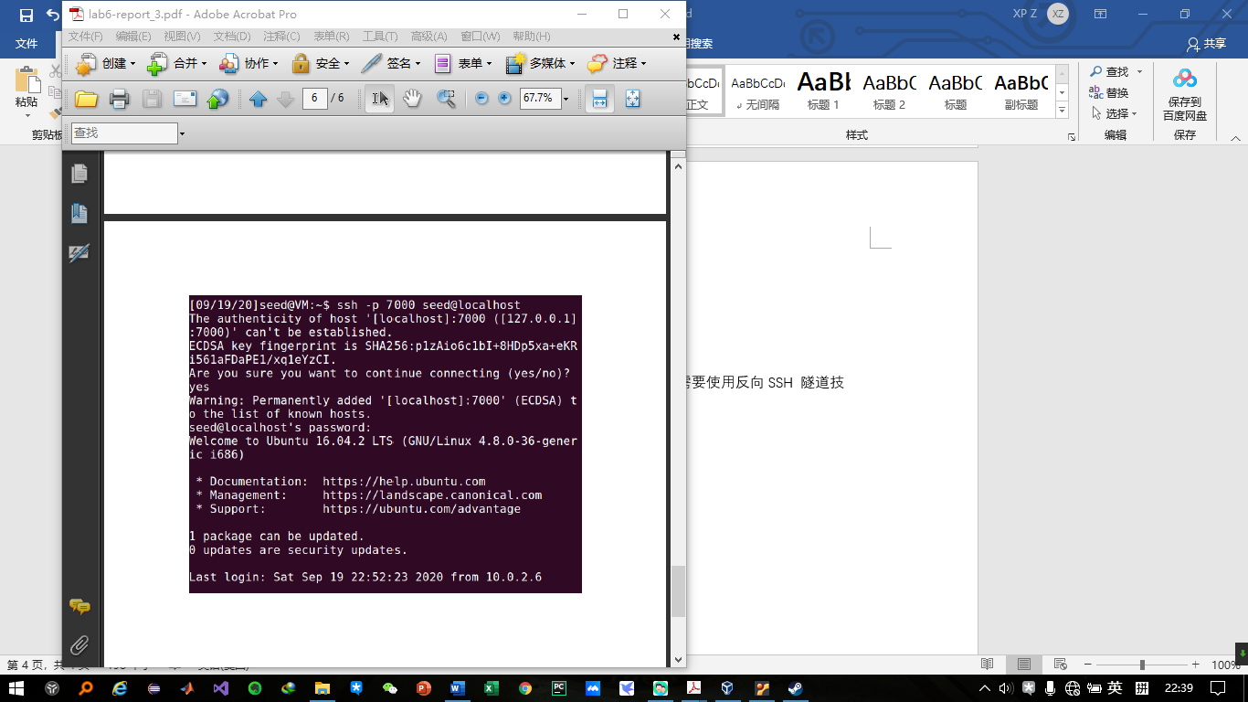

连接成功，发现可以实现对主机A的访问